**圖書館1樓**

測光日期/時間:110.02.20/09:10

單位：照度值(Lux)

標準照度：書架:200LUX、櫃台&閱讀區500 LUX

書架

825

書架

407 394

窗旁書架區

窗旁書架區

樓梯下方書架區

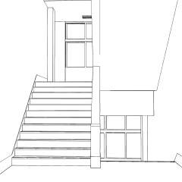

823

499 660

(椅) (椅)

後門

537

1235

438

558

閱讀區

406

357

365

白板

書架

557

書架

260

電腦區

235

書架區672

書架區392

281

392

294

635

536 449

(椅) (椅)

292

780

大門

往2樓

書架

336

1067

櫃台

837

537

427

331

369

347

**圖書館2樓**

單位：照度值(Lux)

標準照度：書架:200LUX、櫃台&閱讀區500 LUX

書架

區

3770

346

3720

窗旁書架區2570

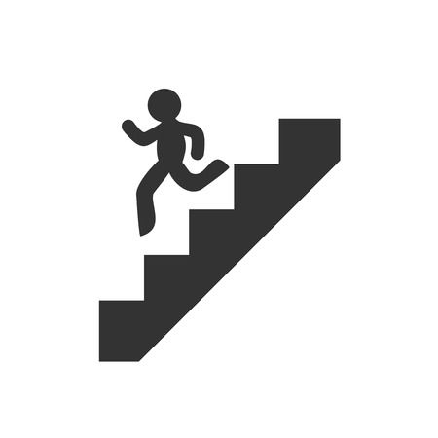

樓梯旁書架區

364

381

櫃台

733

書架區1120

762

892

白板

閱讀區

634

450

892

362

1056

269

280

350

書架

253

書架

331 1678

書架

913 1081

934(椅)

書架區

458

書架區

781

書架區

471

往1樓

電腦

720

電腦

701